АРХАНГЕЛЬСКИЙ КОЛЛЕДЖ ТЕЛЕКОММУНИКАЦИЙ
ИМ. Б.Л. РОЗИНГА (ФИЛИАЛ) СПбГУТ
(АКТ (ф) СПбГУТ)

Отчеты по лабораторным работам
РМП

Студент | ИСПП-31 |  |  | З. А. Луканин
 | (Группа) | (Подпись) | (Дата) | (И.О. Фамилия)
Преподаватель |  |  |  | Садовский Р. В.
 |  | (Подпись) | (Дата) | (И.О. Фамилия)

Архангельск 2026

Лабораторная работа №1
Установка инструментария и настройка среды для разработки мобильных приложений
- Цель работы
  - Изучить процесс установки среды для разработки мобильных приложений.
- Ход работы
2.1 MAUI
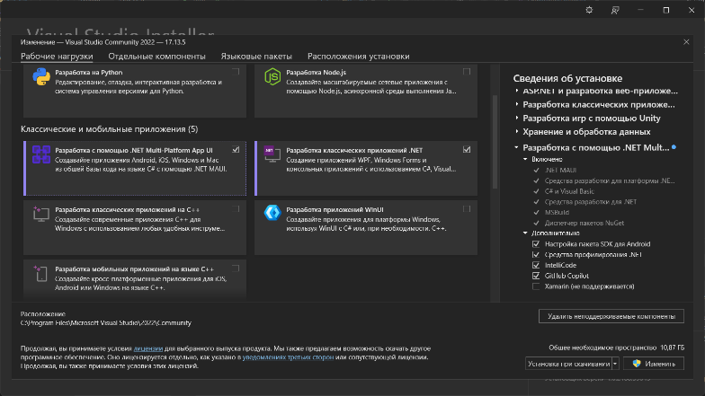
2.2 Установленный jdk
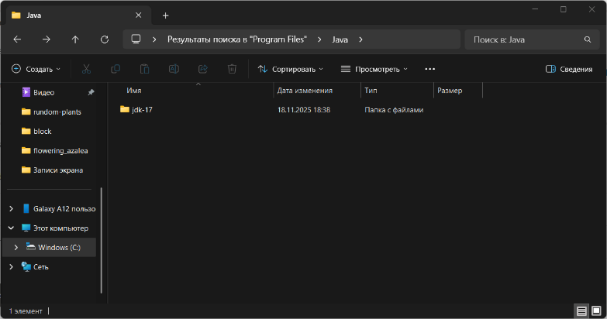
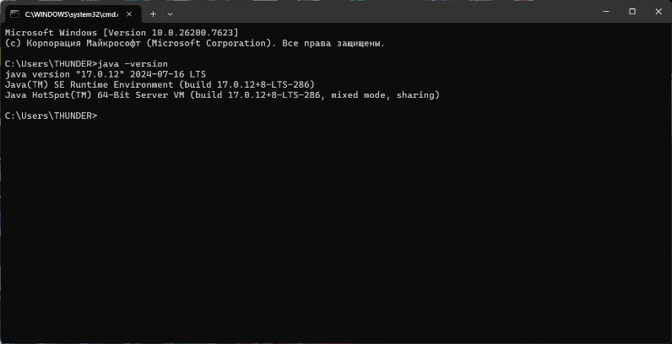

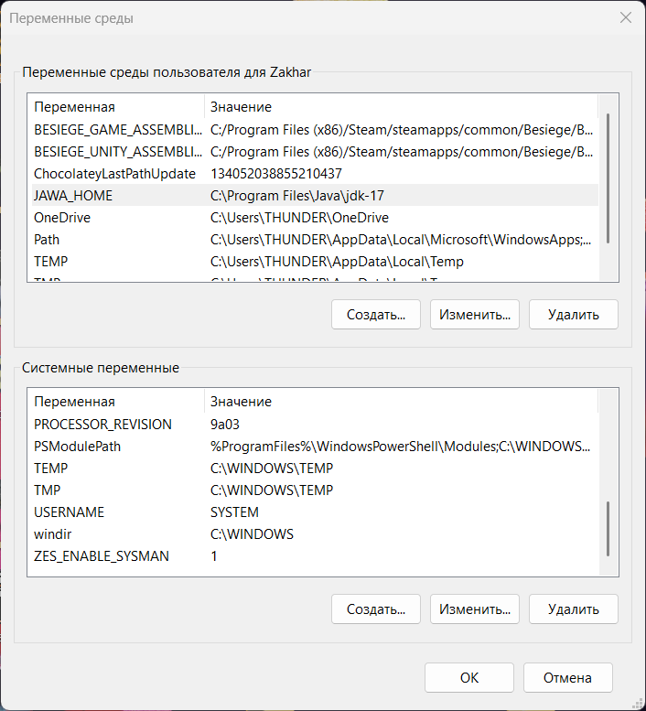
2.3 GIGA IDE
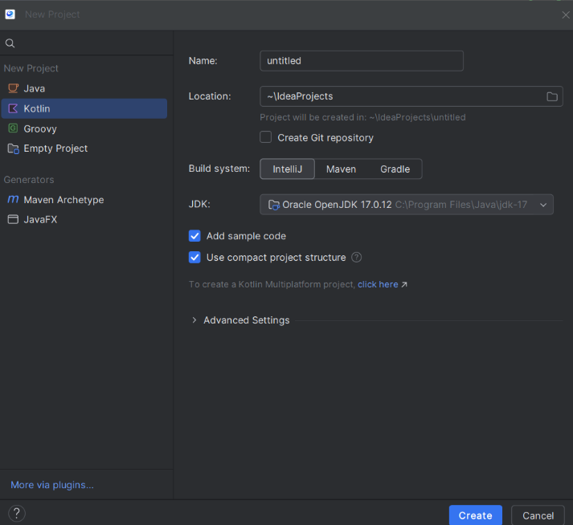
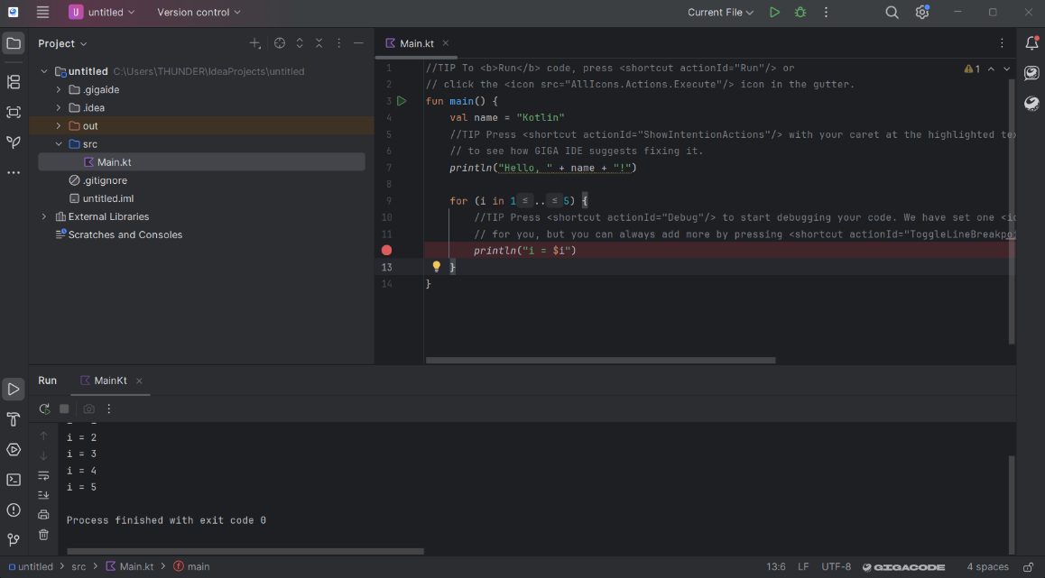
2.4 Android studio
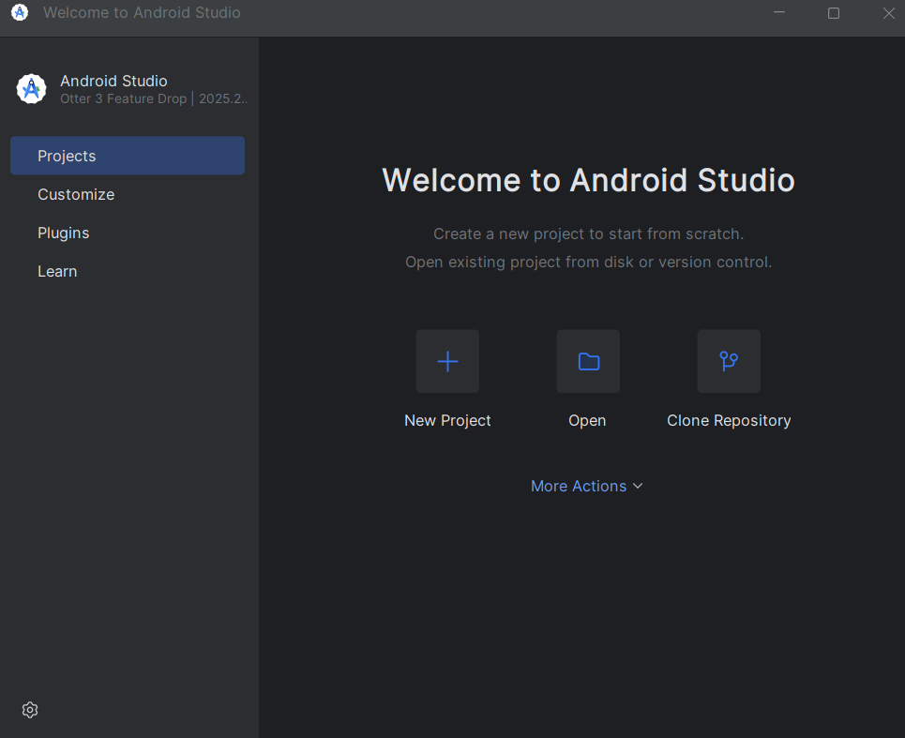
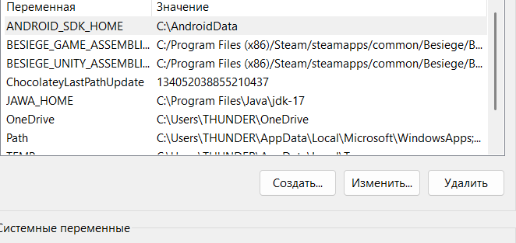
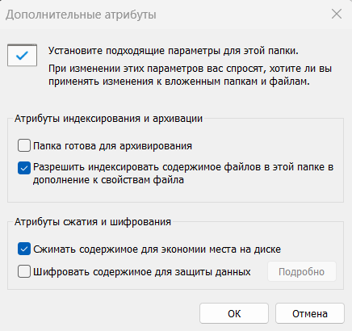
- Ответы на контрольные вопросы
  - Какие среды разработки поддерживают создание мобильных приложений?
Android studio, Xcode, MAUI, React native

  - На каких языках программирования можно создавать мобильные приложения?
Java, Kotlin, Objective-C, Swift, C#, Python

  - Какие языки программирования доступны в GigaIDE?
Java, Kotlin, Scala, Groovy, Python, JavaScript, TypeScript и SQL

  - Какие языки программирования доступны в Android Studio?
Kotlin, Java

  - Какой язык программирования является основным для разработки приложений под ОС Android?
Kotlin

  - Что дополнительно нужно установить для работы Android Studio?
Java Development Kit

  - Что такое Java Development Kit и что входит в его состав?
Набор инструментов для программирования на джаве. В него входят компилятор, виртуалка, среда выполнения и стандартные библиотеки.

- Вывод
В ходе лабораторной работы установлены среды для разработки мобильных приложений.

Лабораторная работа №2
Установка среды разработки мобильных приложений с применением виртуальной машины
- Цель работы
  - Изучить процесс установки среды для разработки мобильных приложений с применением виртуальной машины.
- Ход работы
2.1 Android studio
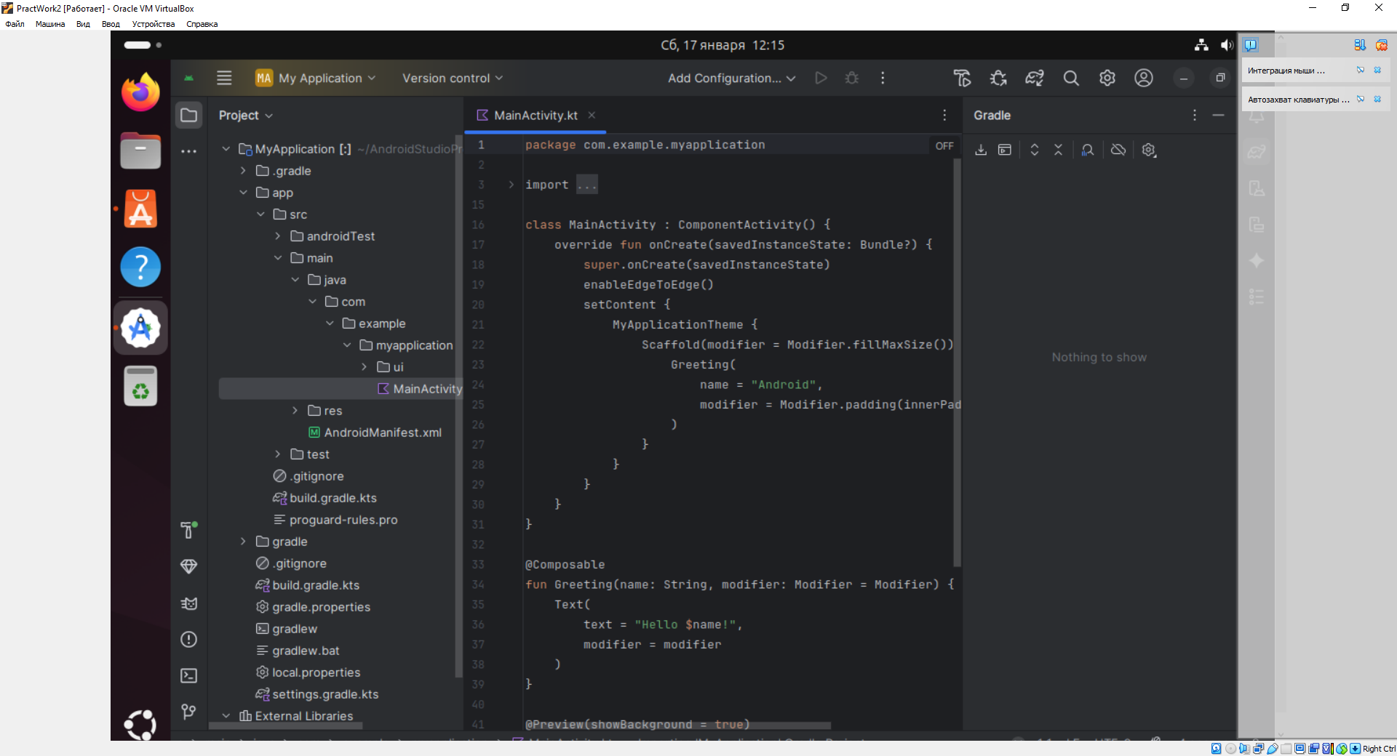

- Контрольные вопросы
  - Что такое «виртуальная машина»?
Программная эмуляция полноценного компьютера с собственной операционной системой и приложениями, работающая внутри другого компьютера.

  - Какие IDE позволяют создавать приложения для Android?
Android studio, Xcode, devEco studio, аврора sdk, MAUI, Avalonia, Uno Plaform, Unity, Kotlin Multiplatform

  - Какие языки программирования доступны в Intellij IDEA?
Java, Kotlin, Scala, Groovy, JavaScript, TypeScript, HTML, CSS, XML и SQL.

  - Какие языки программирования доступны в Android Studio?
Java, Kotlin

  - На каких языках программирования можно разрабатывать нативные приложения для Android?
Java, Kotlin, Objective-C, Swift

- Вывод
  - В ходе лабораторной работы установлены среды для разработки мобильных приложений с применением виртуальной машины.
Лабораторная работа №3
Разработка линейных алгоритмов
- Цель работы
  - Изучить процесс разработки линейных алгоритмов в приложениях на языке Kotlin.
  - Изучить процесс ввода и вывода данных в приложениях на языке Kotlin.
- Контрольные вопросы
  - Как объявить переменные на Kotlin?
val name: String = "Kotlin"
var age = 25

  - Как выполнить ввод данных на Kotlin?
val input = readln()

  - Как выполнить вывод данных на Kotlin?
print() - вывод в одну строку.
println() - вывод с переходом на новую строку.

  - Как преобразовать значение из строкового в числовое?
val number = строка.toInt()/(.toDouble()/.toLong())

  - Как округлить данные на Kotlin?
С помощью функций из пакета kotlin.math:
roundToInt() - до ближайшего целого.
ceil() -в большую сторону.
floor() - в меньшую сторону.

  - Как сгенерировать случайное число на Kotlin?
val randomNum = (1..100).random()

  - В чем отличие между ключевыми словами var и val в Kotlin?
var – не изменяемая переменная, val - изменяемая

- Вывод
  - В ходе лабораторной работы разработаны линейные алгоритмы Kotlinм с вводом и выводом данных.

Лабораторная работа №4
Разработка разветвляющихся алгоритмов
- Цель работы
  - Изучить процесс разработки разветвляющихся алгоритмов в приложениях на Kotlin.
- Контрольные вопросы
  - Каков синтаксис условного оператора на Kotlin?
if (условие) {
// код
} else if (другое_условие) {
// код
} else {
// код
}

  - Каков синтаксис оператора множественного выбора на Kotlin?
when (переменная) {
значение1 -> // действие 1
значение2, значение3 -> // действие для нескольких значений
in 10..20 -> // действие для диапазона
is String -> // проверка типа
else -> // действие по умолчанию (аналог default)
}

  - Каков синтаксис тернарного оператора на Kotlin?
val result = if (a > b) a else b

- Вывод
  - В ходе лабораторной работы разработаны разветвляющиеся алгоритмы Kotlinм
Лабораторная работа №5
Разработка циклических алгоритмов
- Цель работы
  - Изучить процесс разработки циклических алгоритмов в приложениях на Kotlin.
- Контрольные вопросы
  - Каков синтаксис оператор for на Kotlin?
for (элемент in коллекция) {
// тело цикла
}

  - Каков синтаксис оператора while на Kotlin?
while (условие) {
// код
}

  - Каков синтаксис оператора do-while на Kotlin?
do {
// Код для выполнения
} while (условие)

  - Какие операторы досрочного выхода из цикла применяются в Kotlin?
break - полностью прерывает выполнение текущего цикла.
continue - завершает текущую итерацию и переходит к следующей проверке условия.

- Вывод
  - В ходе лабораторной работы разработаны разветвляющиеся алгоритмы Kotlinм.

Лабораторная работа №6
Разработка и вызов функций
- Цель работы
  - Изучить процесс разработки функций в приложениях на Kotlin.
- Контрольные вопросы
  - Каков синтаксис создания функций на Kotlin?
fun названиеФункции(параметры): тип возврата {
//Тело
}

  - Как указать для параметров методов значения по умолчанию на Kotlin?
функция (message: String = "Hello")

  - Как указать для параметров переменное количество аргументов на Kotlin?
Функция (vararg names: String)

  - Что такое функции высокого порядка в Kotlin?
Это функции, которые принимают другие функции в качестве аргументов или возвращают их в качестве результата

- Вывод
  - В ходе лабораторной работы разработаны функции в приложении Kotlin.

Лабораторная работа №7
Разработка классов
- Цель работы
  - Изучить процесс разработки и применения классов на языке Kotlin.
- Контрольные вопросы
  - Как объявить класс на Kotlin?
class User {
// Свойства и функции
}

  - Как объявить свойства в Kotlin?
class User(val id: Int, var nickname: String)

  - Каков синтаксис объявления геттера и сеттера свойства в Kotlin?
var propertyName: Type = defaultValue
get() {
// Логика геттера
return field
}
set(value) {
// Логика сеттера
field = value
}

  - Как объявить конструктор в Kotlin?
class User(val name: String, var age: Int)

  - Как создать объект в Kotlin?
val user = User("Igor", 25)

- Вывод
  - В ходе лабораторной работы разработаны классы в приложении Kotlin.

Лабораторная работа №8
Наследование классов
- Цель работы
  - Изучить процесс разработки дочерних классов в приложениях на Kotlin.
- Контрольные вопросы
  - Что такое «наследование»?
Механизм, который позволяет одному классу перенимать свойства и поведение другого.

  - Сколько родительских классов может быть у класса в Kotlin?
Не более одного

  - Сколько интерфейсов может реализовывать класс в Kotlin?
Неограниченно

  - Как указать родительский класс на Kotlin?
class Car(power: Int) : Vehicle(power)

  - Как переопределить реализацию метода в дочернем классе на Kotlin?
override fun makeSound() {
println("Мяу!")
}

- Вывод
  - В ходе лабораторной работы разработаны дочерние классы в приложении Kotlin.

Лабораторная работа №9
Обработка коллекций
- Цель работы
  - Изучить процесс работы с коллекциями в приложениях на Kotlin.
- Контрольные вопросы
  - Какие стандартные типы данных коллекций имеются в Kotlin?
List (Список) - упорядоченная коллекция элементов с доступом по индексу. Может содержать дубликаты.
Неизменяемый: List (создается через listOf()).
Изменяемый: MutableList (создается через mutableListOf()).
Set (Множество) - коллекция уникальных элементов. Не может содержать дубликатов.
Неизменяемый: Set (создается через setOf()).
Изменяемый: MutableSet (создается через mutableSetOf()).
Map (Словарь/Карта) - набор пар «ключ - значение». Ключи уникальны, каждому ключу соответствует ровно одно значение.
Неизменяемый: Map (создается через mapOf()).
Изменяемый: MutableMap (создается через mutableMapOf())

  - Как объявить коллекцию в Kotlin?
val mutableList = mutableListOf("Apple", "Banana")

  - Как добавить элемент в список в Kotlin?
fruits.add("Orange")

  - Как добавить элемент в словарь в Kotlin?
colors.put("Blue", "#0000FF")

  - Как перебрать элементы коллекции в Kotlin?
for (item in items) {
println(item)
}

  - Какие операции с множествами доступны в Kotlin?
val set = setOf(1, 2, 3)
println(set.size) // Размер
println(set.contains(1)) // true (или: 1 in set)
println(set.isEmpty()) // false

- Вывод
  - В ходе лабораторной работы были созданы коллекции в приложении Kotlin.

Лабораторная работа №10
Использование корутин
- Цель работы
1.1 Изучить процесс создания и использования сопрограмм в
приложениях на Kotlin.
- Контрольные вопросы
  - Что такое «корутина»?
блок кода, который работает асинхронно, то есть по очереди.

  - Для чего используется launch?
Для запуска корутины, которая выполняется в фоновом режиме без возврата результата.

  - Какие особенности использования у suspend-функций??
Приостанавливать выполнение кода без блокировки потока.

  - Как приостановить выполнение корутины?
deley(миллисекунды)

  - Как отменить выполнение корутины?
val job = launch { … }
job.cancel()

  - Как подключить библиотеку для работы с корутинами?
File -> Project Stracture -> Libreries -> “+” -> From Maven -> найти библиотеку -> ok

- Вывод
  - В ходе лабораторной работы созданы сопрограммы в приложении на kotlin.

Лабораторная работа №13
Создание нового проекта
- Цель работы
  - Изучить процесс создания приложения в Android Studio.
- Контрольные вопросы
  - Что такое Jetpack Compose?
Фреймворк для создания UI в приложениях для платформы Android.

  - Какой тип проекта нужно выбрать, чтобы создать проект с использованием Jetpack Compose?
Empty Activity

  - Что такое Activity?
В activity располагаются различные элементы: кнопки, фрагменты, изображения и другие элементы

  - Для чего используется MainActivity?
Для создания основного интерфейса приложения при его запуске.

  - Для чего используется функция onCreate?
Используется для выполнения основной инициализации при первом создании активности.

  - Что делает функция setContent?
устанавливает содержимое экрана.

  - Для чего используется функция @Composable?
Для обозначения компонентов пользовательского интерфейса.

  - Для чего указывается @Preview?
Для предварительного отображения элемента в специальном окне.

- Вывод
В ходе лабораторной работы создано приложение в Android Studio.

Лабораторная работа №17
Настройка элементов управления для ввода данных
- Цель работы
  - Изучить процесс настройки и использования элементов управления для ввода данных приложения Android.
- Контрольные вопросы
  - Какие элементы позволяют ввести текстовые значения?
TextField, OutlinedTextField

  - Как настроить тип клавиатуры?
keyboardOptions = KeyboardOptions(keyboardType = KeyboardType.NumberPassword)

  - Как связать значение из элемента управления с переменной?
var login by remember { mutableStateOf("") }
OutlinedTextField(login, {login = it},

  - Для чего используется combobox, какие его основные настройки?
Для множественного выбора. Checked и onCheckedChange

  - Для чего используется radiobutton, какие его основные настройки?
Выбор 1 элемента. Selected и onClick

  - Для чего используется slider, какие его основные настройки?
Выбор значения из диапазона. Value, onValueChange, valueRange

  - Для чего используется switch, какие его основные настройки?
Переключатель значения. Checked и onCheckedChange

- Вывод
В ходе лабораторной работы создано приложение и настроены элементы управления для ввода в Android Studio.

Лабораторная работа №18
Настройка кнопок
- Цель работы
  - Изучить процесс настройки и использования элементов управления кнопок в приложениях Android.
- Контрольные вопросы
  - Как объявить button?
Button({counter++}) {
Text("Кнопка")

  - Что такое «IconButton»?
Компонент, который представляет кликабельную иконку

  - Что такое «IconToggleButton»?
Кнопку с иконкой, которая может находиться в двух состояниях.

  - Что такое «FloatingActionButton»?
Кнопка отображаемая поверх основного контента страницы

  - Что такое «ExtendedFloatingActionButton»?
Та же FloatingActionButton, сочетает иконку и текстовую меткуы

  - Какие параметры нужно указать при создании объекта Icon?
Сама иконка и тайтл иконки
- Вывод
В ходе лабораторной работы создано приложение и настроены кнопки в Android Studio.

Лабораторная работа №20
Обработка событий: переключение между экранами
- Цель работы
  - Изучить процесс настройки и реализации перехода между экранами в приложении Android.
- Контрольные вопросы
  - Какую зависимость нужно добавить в Gradle для поддержки навигации?
"androidx.navigation:navigation-compose:2.9.7".

  - Для чего предназначен NavHost?
Предоставляет контейнер для хранения экранов по маршруту.

  - Для чего предназначен NavController?
Для хранения состояния NavHost.

  - Что указывается в графе навигации?
Путь к окну

  - В каких случаях для организации маршрутов используется sealed class?
Sealed классы используются в случаях, когда требуется строгое определение и безопасное управление набором возможных состояний или вариантов.

  - В каких случаях для организации маршрутов используется enum?
Enum позволяет определять переменные, которые должны быть определены как набор предварительно определённых констант

  - Как считать параметры, переданные при навигации?
val name = e.arguments?.getString("name") ?: "default"

- Вывод
В ходе лабораторной работы создано приложение с обработкой событий переходов в Android Studio.

Лабораторная работа №21
Обработка событий: подсказки
- Цель работы
  - Изучить процесс настройки и использования элементов управления для отображения уведомлений и подсказок.

- Контрольные вопросы
  - Какой класс позволяет описать диалоговое окно?
Класс - AlertDialog

  - Какая общая форма описания диалогового окна?
AlertDialog(
onDismissRequest = {dialogType = 0},
title = {Text("Успех", color = Color.Green)},
text = {Text("Добро пожаловать, $login", color = Color.Green)},
confirmButton = {Button({dialogType = 0}, colors = ButtonDefaults.buttonColors(containerColor = Color.Green)) {
Row {
Icon(Icons.Default.Check, "Ok")
Text("Ok")
}
}}
)

  - Какой класс позволяет описать настройки всплывающего сообщения?
Класс - SnackbarHost

  - Для чего в диалоговых окнах используется функция
onDismissRequest?
Действия при закрытии окна

  - Для чего применяется объект SnackbarHost?
Для отображения всплывающего сообщения в зависимости от состояния.
- Вывод
В ходе лабораторной работы создано приложение с уведомлениями в Android Studio.

Лабораторная работа №26
Обработка событий: подсказки
- Цель работы
  - Изучить процесс создания стандартных модулей в приложении Android.

- Контрольные вопросы
  - Для чего используется модульный подход?
Для создания информационных систем, в которых 1 компонент можно заменить без изменения других

  - Что такое data class и какие у него особенности?
Класс для хранения данных, он упрощает создание классов, которые в основном состоят из атрибутов

  - Что такое MVVM?
Это паттерн в проектировании для разделения интерфейса и логики по средствам создания: model, view и viewmodel.
- Вывод
В ходе лабораторной работы создано приложение со стандартными модулями.

Лабораторная работа №27
Передача данных между модулями
- Цель работы
  - Изучить процесс передачи данных между модулями в приложении Android.

- Контрольные вопросы
  - Как передать параметры между модулями?
vm.updateUser(user, about)

  - Как передать значение простого типа с использованием навигации?
Добавить аргумент, добавить в параметры экрана метод, принимающий этот аргумент и функцию (с параметром) и этот аргументом

  - Как передать объект с использованием навигации?
При навигации создаётся Bundle с данными и передаётся в метод navigate() вместе с ID destination. В получателе данных можно использовать метод getArguments() для извлечения данных из Bundle.

- Вывод
В ходе лабораторной работы создано приложение с использованием передачи данными между модулями.

